Региональная научно-инновационная конференция
«Открой в себе учёного»

Номинация «Юные исследователи»

Главная Ульяна Владимировна
Изучение физико-географических, гидрологических и биологических особенностей реки Дулиха
МБОУ «Биотехнологический лицей № 21», 7 класс

Научный руководитель: Рюкбейль Дмитрий Александрович, педагог высшей квалификационной категории, МБОУ «Биотехнологический лицей № 21»

Новосибирская область, р. п. Кольцово

Содержание

Введение 2
Краткий литературный обзор 2
Место проводимых исследований 3
Методика исследований 3
Результаты проведенного исследования 5
Физико-географические особенности реки Дулиха 5
Гидрологические особенности реки Дулиха 6
Биоценоз реки Дулиха 7
Основные взаимосвязи между организмами, обитающими в реке Дулиха 9
Заключение и выводы 9
Библиографический список 11
Приложение 1 13
Список и фотографии всех выявленных в реке Дулиха живых организмов 13
Приложение 2 21
Встречаемость живых организмов на исследуемых участках 21

Введение
Байкал - самое глубокое озеро в мире. В озеро впадает 336 рек. Одна из них — это небольшая река Дулиха, которая протекает через территорию эколого-туристического комплекса «Омулевый» Байкальского заповедника, где мы проживали, во время экспедиции 2019 года на озеро Байкал. Данная река интересна уже тем, что впадает в уникальное чистое озеро – озеро Байкал. Очень важно исследовать и сохранять озеро и реки, впадающие в него, в их первозданном виде. Данная работа посвящена первичному изучению реки Дулиха, некоторых её физико-географических и гидрологических особенностей, основных её обитателей.
Цель исследования: исследовать физико-географические, гидрологические и биологические особенности реки Дулиха.
Задачи исследования:
- Описать физико-географические особенности реки Дулиха.
- Оценить основные гидрологические характеристики реки Дулиха.
- Определить видовое разнообразие основных живых организмов, формирующих биоценоз реки Дулиха.
- Охарактеризовать основные взаимосвязи между организмами, обитающими в реке Дулиха.

Краткий литературный обзор
Биоценоз — это исторически сложившаяся совокупность животных, растений, грибов и микроорганизмов, населяющих однородное жизненное пространство, и связанных между собой и окружающей их средой. Биоценоз — это динамическая, способная к саморегулированию система, компоненты которой взаимосвязаны. Один из основных объектов исследования экологии [1].
Экосистема,— это биологическая система (биогеоценоз), состоящая из сообщества живых организмов (биоценоз), среды их обитания (биотоп), системы связей, осуществляющей обмен веществом и энергией между ними. Пример экосистемы — пруд с обитающими в нём растениями, рыбами, беспозвоночными животными, микроорганизмами, составляющими живой компонент системы, биоценоз [2].
Река – это постоянный естественный водный поток, протекающий в им же выработанном углублении рельефа. Все реки делятся на горные и равнинные (по характеру течения). Главными характеристиками рек являются такие показатели, как: длинна реки, уклон и падение реки, объем годового стока реки, тип питания реки, скорость течения реки [3].
Наиболее важными экологическими факторами, влияющими на биологическое разнообразие и распределение видов, в пресноводных экосистемах являются следующие: температура воды, количество органики (кормовая база) и скорость течения [4].
Все организмы, которые обитают в водной среде, делятся на несколько экологических групп: бентос, планктон, нейстон, нектон.
Бентос – (от греческого benthos – глубина), совокупность организмов, обитающих на грунте или в грунте дна водоёмов.
Планкто́н — разнородные, в основном мелкие организмы, свободно дрейфующие в толще воды и не способные, в отличие от нектона, сопротивляться течению.
Нейстон – (от греческого neustos – плавающий), совокупность организмов, обитающих у поверхностной плёнки воды (сверху или снизу от неё).
Нектон – (от греческого neustos – плавающий), совокупность активно плавающих организмов, обитающих в толще воды и способных перемещаться на значительные расстояния.
Водное течение — главный фактор в проточных экосистемах, влияющий на их состояние. Сила течения может быть разной, от бурных потоков до медленно перетекающей воды, практически стоячей. Водное течение влияет на видовой состав организмов. Так, как ряд видов организмов стеноксибионтны — они могут существовать лишь при достаточно высоком насыщении воды кислородом (личинки поденок, веснянок и др.). Чем сильнее водное течение, тем выше концентрация кислорода [5].
Большинство видов, обитающих в проточных экосистемах — хладнокровные, чья температура меняется с окружающей средой. Вода может нагреваться или охлаждаться от излучения на поверхности и от воздуха. Мелкие потоки, как правило, хорошо перемешивают и поддерживают равномерную температуру в пределах области. Температура также влияет на биоразнообразие организмов. Различные виды организмов приспособлены к разным температурным условиям [6].

Место проводимых исследований
Экспедиция проводились с 1по 21 августа, в окрестностях территории эколого - туристического комплекса «Омулевой» Байкальского Биосферного заповедника (Кабанский р-он, Республика Бурятия, река Дулиха).

Методика исследований
Основные физико-географические характеристики реки Дулиха были выявлены на основе изучения литературных источников и географических карт.
Для того чтобы оценить основные гидрологические характеристики реки, было выбрано 6 участков, отличающиеся по скорости течения, глубине и наличию растительности по её берегам:
1 участок – перекат на повороте реки в зарослях кустарника,
2 участок – перекат у родника,
3 участок – родник,
4 участок – перекат у железно дорожного моста,
5 участок – заводь у Байкала,
6 участок – место впадения реки Дулихи в озеро Байкал.
Все выбранные участки отмечены на спутниковом снимке (рис.1.)
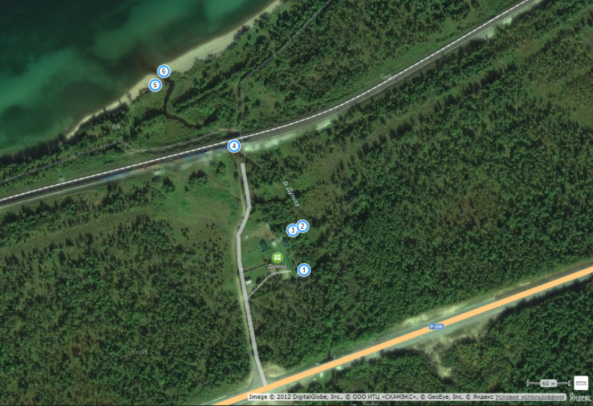
Рис. 1. Участки реки Дулиха, где проводились исследования, (1:6000 см)
Чтобы изучить гидрологические особенности реки мы использовали цифровую лабораторию с датчиками, измеряющими: pH, концентрацию растворенного кислорода, температуру, окислительно-восстановительный потенциал. Измерения были проведены на всех участках примерно в одно и то же время суток. На отдельных участках была измерена скорость течения.
Для определения основных живых организмов, формирующих биоценоз реки Дулиха, во время экспедиции на озеро Байкал были собраны макроорганизмы и зафиксированы микроорганизмы.
Сбор организмов производился на всех ранее отмеченных участках с глубины от 0 до 200 см. Для сбора макроорганизмов использовался сачок и ковш. Резкими движениями сачком несколько раз проводили в толще воды, затем, не вытряхивая, поднимали сачок из воды и помещали его содержимое в ковш с водой из реки. Если в ковше были макроорганизмы, их помещали в пробирки и переносили в лагерь, где проводилось их фотографирование и первичное определение. Что бы рассмотреть живые организмы со дна реки, резкими движениями ковшом зачерпывали ил со дна водоёма и внимательлено разбирали и рассматривали его на наличие организмов.
Чтобы сделать фотографии макроорганизмов, их помешали в чашку Петри. Макроорганизмы фотографировались при помощи фотоаппарата, видеокамеры и ручного микроскопа.
Микроскопические организмы рассматривались с помощью микроскопа и фотографировались с использованием цифровой камеры-окуляра и специального программного обеспечения. При этом для их изучения делалось по несколько микропрепаратов, которые и рассматривались. Для более подробного изучения микроорганизмов нами были взяты пробы воды, которые мы привезли и изучили в лаборатории МБОУ «Биотехнологический лицей № 21» (наукоград Кольцово).
С целью сохранения образцов для последующего определения отбиралось несколько макроорганизмов каждого вида, и они помещались в пробирки с 60% раствором спирта. Затем, в лаборатории Биотехнологического лицея № 21 (наукоград Кольцово) с помощью определителя проводилось окончательное определение видов. Виды определялись по фотографиям и описанию в определителях [7], [8], [9], [10], [11].
После изучения литературных источников были охарактеризованы основные взаимосвязи между организмами, обитающими в реке Дулиха.

Результаты проведенного исследования

Физико-географические особенности реки Дулиха
Анализ топографической карты (рисунок 2) позволил охарактеризовать основные физико-географические характеристики реки Дулиха.

Горная река Дулиха расположена на территории Байкальского государственного природного биосферного заповедника, в долине между реками Желтый берег и Селенгушка. Река берёт начало между двумя холмами и, судя по всему, имеет родниковое происхождение. Приблизительная длина реки 6 км. Речка протекает с юга на север. Русло извилистое.
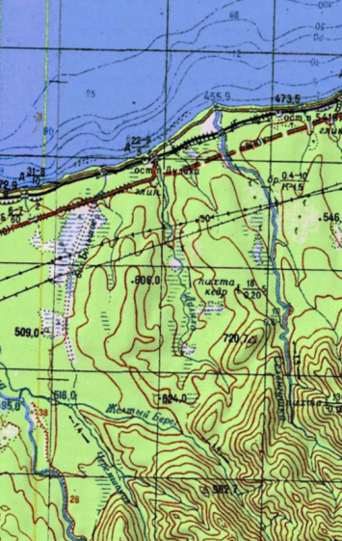
Рис. 2. Топографическая карта, река Дулиха (шаг сетки - 2 км)

Гидрологические особенности реки Дулиха

В результате проведённых измерений показателей на выбранных 6 участках реки Дулиха были получены данные характеризующие некоторые её гидрологические особенности. Описание местоположения участков и данные измерения показателей представлены в таблицах 1 и 2.

Таблица 1. Описание участков на реке Дулиха
Участок | Местоположение | Глубина, см | Температура, ̊С | Скорость течения, м/с
1 | Поворот реки возле лестницы комплекса «Омулевой» | 15-80 | 11,8 | 0,994
2 | Поворот реки возле родника | 20 - 50 | 11,8 | 0,214
3 | Родник на левом берегу в 3м от реки, на территории комплекса «Омулевой» | 80 | 4,7 | Стоячая вода
4 | Перекат у железнодорожного моста | 20-50 | 12,8 | Не измерялась
5 | Заводь у озера Байкал | 10-50 | 15,1 | Стоячая вода
6 | Место впадения реки Дулихи в озеро Байкал | 150-200 | 13,9 | Не измерялась

Основное отличие участков – температура воды. Самая низкая температура была отмечена в роднике (4,7 ̊С). Можно считать, что это изначальная температура реки. В лесной зоне вода нагревается до 11,8 ̊С, а около озера Байкал, на открытом от растительности участке температура реки поднимается до 15,1 ̊С.
Измерение скорости реки на участках с течением, показали, что его скорость варьирует в пределах от 0,2 до 1,0 м/с.
Также были установлены средние показатели pH, концентрации растворенного кислорода, температуры, окислительно-восстановительного потенциала. Данные представлены в таблице 2.

Таблица 2. Показатели датчиков цифровой лаборатории
Показатель | pH | Концентрация растворённого кислорода, мг/л | Окислительно-восстановительный потенциал, мВ | Температура, ̊С
Максимальный показатель | 6,73 | 10,7 | 253 | 15,1
Минимальный показатель | 5,53 | 3,33 | 241 | 4,07
Средний показатель | 6,08 | 8,47 | 223,3 | 10,04

Как видно из представленных данных средний показатель pH для этой реки составляет 6,08. Концентрации растворенного кислорода изменялась от 3,33 мг/л в роднике до 10,7 мг/л в русле (средний показатель составил 8,47 мг/л). Самый низкий показатель окислительно-восстановительного потенциала составил 241 мВ, а самый высокий достиг 253 мВ (средний показатель составил 223,3 мВ).

Биоценоз реки Дулиха
В результате проведённого исследования в реке Дулиха, на исследуемых уастках, было обнаружено 42 вида основных живых организмов, обитающих в ней. Всего было найдено 10 растительных организмов, из них до вида или рода определенно 6 и 2 организма определены до класса, а 2 - не определены. Животных организмов было найдено 32. До вида или рода определённо 18 из них, 4 - до семейства, 3 - до отряда, 2 - до класса и 5 - не определенно. Полный список и фотографии всех выявленных в реке Дулиха живых организмов представлены в приложении 1 к данной работе, а сокращенный в таблице 3.

Таблица 3. Основные животные и растения, обитающих в реке Дулиха и определенные до вида или рода
Животные | Растения
- Platambus maculates  - Paracottus knerii  - Chrysops Larva  - Dero furcata  - Coregonus migratorius  - Limnåphilus rhombicus  - Hydropsyche sp.  - Mochlonyx sp.  - Libellula sp.  - Aeshnidae sp.  - Gammarus sp.  - Haliplus sp.  - Polycelis sp.  - Gammarus F. sp.  - Gammarus F. sp.  - Haliplus sp.  - Vorticella sp.  - Lepadella sp. | - Frustulia rhomboids  - Neidium affine  - Asterionella sp.  - Ulothrix sp.  - Fontinalis sp.  - Navicula sp.

Дополнительно было оценено количество видов, водных организмов, которое было собрано на различных участках реки, данные представлены в диаграмме на рисунке 3.
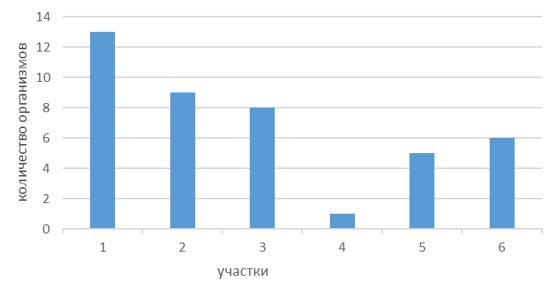
Рис.3. Видовое разнообразие организмов на участках
Как видно из диаграммы наибольшее видовое разнообразие (13 видов) было отмечено на 1 участке. Меньше всего организмов (1 вид) было выявлено на 4 участке. Малое количество живых организмов на участке под номером 4, скорее всего, объясняется особенностями его расположения и частым механическим воздействием на каменистое дно. На данном участке река проходит под железнодорожным мостом и полностью сливается с лесной автомобильной дорогой, по которой периодически проезжают машины отдыхающих и рыбаков. Также стоит отметить, что малое количество выявленных на 5 и 6 участках живых организмов может объясняться их меньшей изученностью: там было взято меньше проб, чем на других участках ввиду их удаленности от комплекса «Омулевый».
Дополнительно была проанализирована частота встречаемости выявленных живых организмов на исследуемых участках (см. Приложение 2). Как видно из представленных в приложении данных наибольшая частота встречаемости (50% и более) отмечена для таких организмов как Ulothrix sp., Limnåphilus rhombicus, Paracottus knerii.

Основные взаимосвязи между организмами, обитающими в реке Дулиха
Анализ списка основных установленных обитателей реки Дулиха и данных литературных источников об их биологии позволили кратко описать основные взаимосвязи в биоценозе реки.
Растительная основа биоценоза – зелёные водоросли рода Ulothrix, и речной мох рода Fontinalis. Как показали исследования мох Fontinalis прикрепляется к камням, расположенным в тени. А зелёные водоросли Ulothrix росли на камнях на открытых, не затененных береговой растительностью участках. Улавливая солнечную энергию водоросли и речной мох, преобразуют неорганические вещества, содержащиеся в воде, в органические создавая тем самым кормовую базу для многих животных, обитающих в реке. В том числе диатомовые водоросли служат постоянной кормовой базой и первоначальным звеном в пищевых цепях для многих животных организмов реки. Из литературы так же известно, что, отмирая, диатомовые водоросли дают массу детрита и растворимых органических веществ, идущих на питание бактерий и простейших.
Одни из самых крупных растительноядных обитателей – рачки бокоплавы и личинки ручейников, преимущественно питаются мягкими частями растений, а также планктоном и мёртвыми останками животных, фактически занимая нишу травоядных. В рацион личинок комаров-звонцов входит как растительный планктон, так и мелкая водная живность: дафнии, коловратки.
Планарии в биоценозе реки занимают нишу хищников – они охотятся на различных водяных животных, размеры которых сопоставимы с самим червем. Например, малощетинковыми червями Dero furcata.
Самые распространённые в реке животные – Platambus maculatus и Paracottus knerii тоже являются хищниками. Paracottus knerii питаются гамарусами, личинками комаров и ручейников. Жуки Platambus maculatus и Haliplus sp. питаются личинками некрупных насекомых. Личинки стрекоз питаются всеми, кого могут одолеть по размеру: личинками комаров, подёнок и других насекомых.
Инфузории и другие Простейшие, обитающие в реке, играют существенную роль в биологической очистке среды обитания, питаясь взвешенными органическими частицами и бактериями.
Кроме истинно водных обитателей реки Дулиха, во время проведения исследования, были замечены наземные животные, участвующие в биоценозе реки: Phalacrocorax carbo [12], и представители отряда Chiroptera. Они питаются обитателями реки, Большой баклан питается рыбой, а летучие мыши насекомыми и их личинками.

Заключение и выводы
В результате проведённых исследований были описаны основные физико-географических особенности реки Дулиха. Установлено, что река Дулиха имеет примерную протяженность в 6 км, а также выдвинуто предположение о родниковом происхождении реки Дулиха.
Были описаны некоторые гидрологические особенности реки. Так было установлено, что уровень воды в среднем течение на участках изменяется от 15 до 200 см; скорость течения на участках разная: в роднике и заводи вода стоячая, а на остальных участках изменяется от 0,2 до 1,0 м/с. Также, для воды в реке, были установлены средние значения таких показателей, как pH, концентрация растворенного кислорода, температура, окислительно-восстановительный потенциал. Это 6,08, 8,47 мг/л, 10,04 ̊С, 223,3 мВ соответственно.
Всего за время проведённых исследований было выявлено 42 вида живых организмов. Всего было найдено 10 растительных организмов, из них до вида или рода определенно 6. Животных организмов было найдено 32, до вида или рода определённо 18. Наиболее распространенные организмы в реке - Ulothrix sp., частота встречаемости выявленных живых организмов на исследуемых участках (см. Приложение 2). Как видно из представленных в приложении данных наибольшая частота встречаемости (50% и более) отмечена для таких организмов как Ulothrix sp., Limnåphilus rhombicus, Paracottus knerii.
Были установлены взаимосвязи между основными выявленными обитателями реки Дулиха, описан её биоценоз. Растительная основа биоценоза - это зелёные Ulothrix и речной мох Fontinalis, они являются местом обитания для микроорганизмов и кормовой базой для многих растительноядных организмов.

Библиографический список

- Биоценоз – Википедия [Электронный ресурс] // 29 января 2020 в 14:56 URL: https://ru.wikipedia.org/wiki/%D0%91%D0%B8%D0%BE%D1%86%
D0%B5%D0%BD%D0%BE%D0%B7 (Дата обращения 29 сентября 2019)
- Экосистема – Википедия [Электронный ресурс] // 19 октября 2019 в 17:36 в15:11; URL: https://ru.wikipedia.org/wiki/%D0%AD%D0%BA%D0%BE%D1%81%D0%B8% D1%81%D1%82%D0%B5%D0%BC%D0%B0 (Дата обращения 29 сентября 2020)
- Характеристика рек России – справочник [Электронный ресурс] // 20 октября 2018 в 09:11; URL: https://spravochnick.ru/geografiya/fizicheskaya_geografiya_rossii/ harakteristiki_rek_rossii/ (Дата обращения 2020)
- Фёдорова Дарья. Оценка экологического состояния реки Клязьма методом биоиндикации [Электронный ресурс] // URL: http://ecosystema.ru/ 07referats/kliazma/kliazma.htm (Дата обращения 29 сентября 2019)
- Основные свойства водной среды [Электронный ресурс] // URL: https://collectedpapers.com.ua/ru/eco/osnovni-vlastivosti-vodnogo-seredovishhahtm (Дата обращения 27 марта 2020)
- Речные экосистемы - Википедия [Электронный ресурс] // 11 ноября 2019 в 21:40.11 URL: https://ru.wikipedia.org/wiki/%D0%A0%D0%B5%D1%87%D0%BD %D1%8B%D0%B5_%D1%8D%D0%BA%D0%BE%D1%81%D0%B8%D1%81%D1%82%D0%B5%D0%BC%D1%8B (Дата обращения 29 марта 2020)
- Е. С. Шалапенок, Ж. Е. Мелешко. Краткий определитель водных беспозвоночных [Электронный ресурс] // 2005 URL: http://www.bio.bsu.by/ zoology/files/uch_shalapenok_meleshko_2005.pdf (Дата обращения 17 марта 2019)
- М.В. Чертопруд, Е.С. Чертопруд. Краткий определитель беспозвоночных пресных вод центра европейской России // 2011 (Дата обращения 27 октября 2019)
- В.Р. Алексеева, С. Я. Цалохина. Определитель зоопланктона и зообентоса пресных вод Европейской России // 2010 (Дата обращения 14 апреля 2019)
- М. В. Гориленко, Водоросли, лишайники и мохообразные СССР // 1978 (Дата обращения 27 марта 2020)
- THE DIATOMACE OF PHILADELPHIA AND VICINITY [Электронныйресурс] // URL: http://ftp.utexas.edu/projectgutenberg/4/4/5/6/44569/44569-h/44569-h.htm (Дата обращения 16 декабря 2018)
- Большой баклан - Википедия [Электронный ресурс] // 5 февраля 2020 в 16:27 URL: https://ru.wikipedia.org/wiki/%D0%91%D0%BE%D0%BB%D1%8C%D1%88%D0%BE%D0%B9_%D0%B1%D0%B0%D0%BA%D0%BB%D0%B0%D0%BD (Дата обращения 22 марта 2020)
- Limnåphilus rhombicus [Электронный ресурс] // URL: http://ecosystema.ru/ 08nature/w-invert/166.htm (Дата обращения 22 марта 2020)

Приложение 1

Список и фотографии всех выявленных в реке Дулиха живых организмов

Исходное фото |  | Результат определения
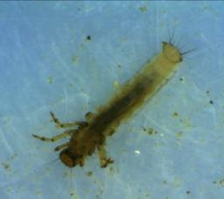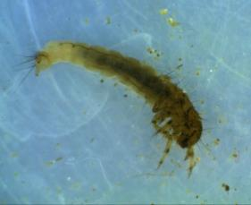 |  | Grammotaulius atomaiius
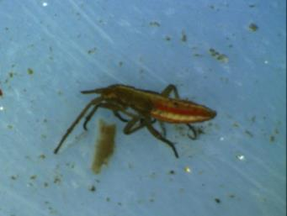 |  | Семейство Nepidae
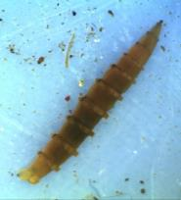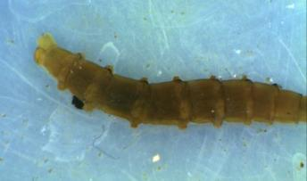 |  | Chrysops Larva
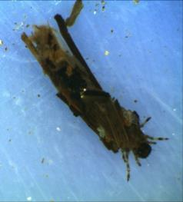 |  | Limnåphilus rhombicus
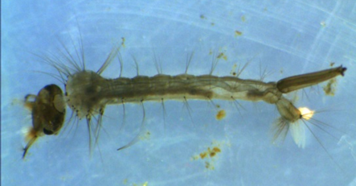 |  | Семейство Culicidae
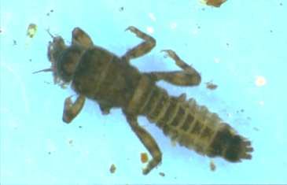 |  | Отряд Ephemeroptera
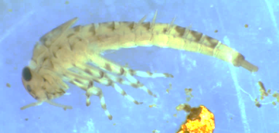 |  | Отряд Coleoptera
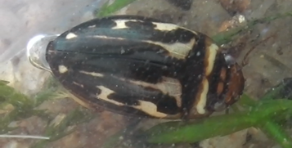 |  | Platambus maculatus
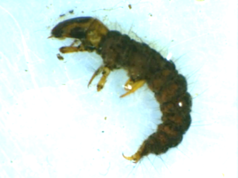 |  | Hydropsyche
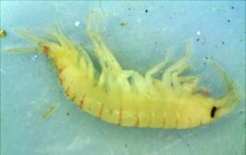 |  | Отряд Amphipoda
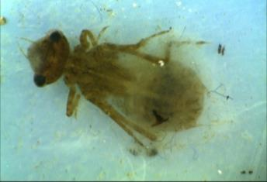 |  | Не определён
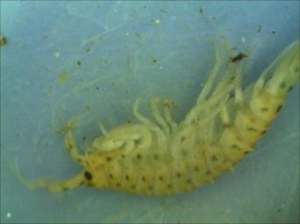 |  | Род Gammarus
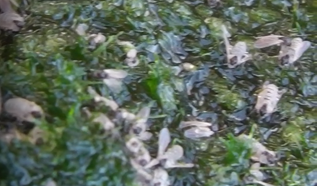 |  | Не определен
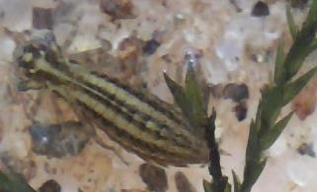 |  | Род: Aeshna
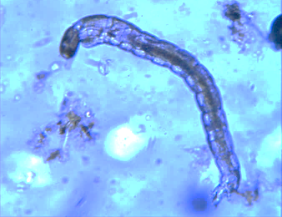 |  | Семейство Chironomidae
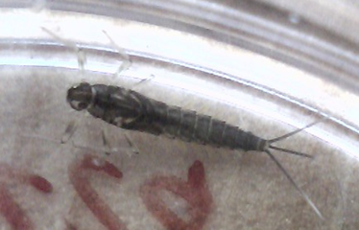 |  | Отряд поденки (Ephemeroptera)
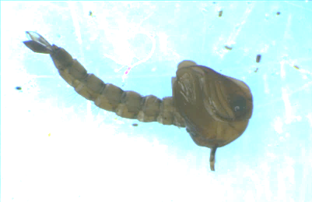 |  | Mochlonyx sp
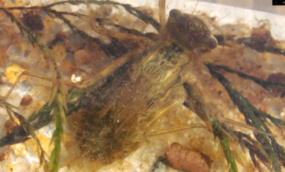 |  | Род Libellula
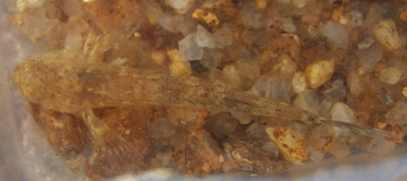 |  | Paracottus knerii
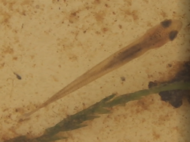 |  | Coregonus migratorius
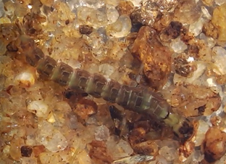 |  | Род Haliplus
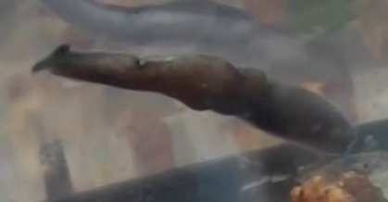 |  | Polycelis sp.
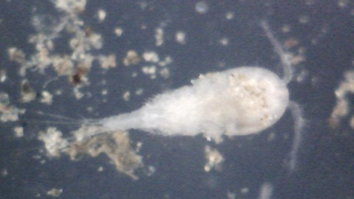 |  | Семейство Cyclopidae
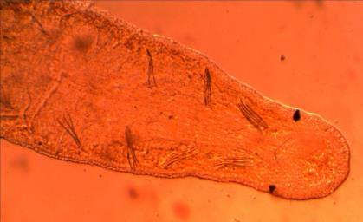 |  | Не определен
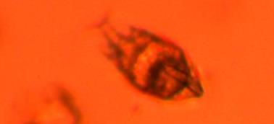 |  | Не определен
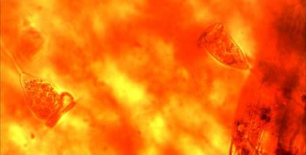 |  | Род Vorticella
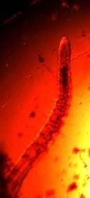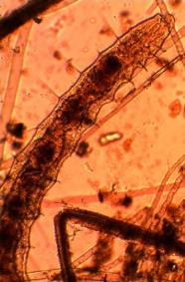 |  | Dero furcata
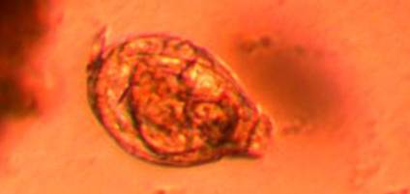 |  | Не определен
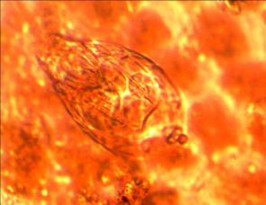 |  | Lepadella
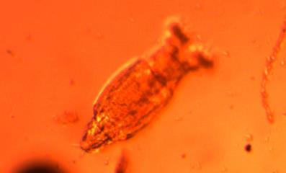 |  | класс Eurotatoria
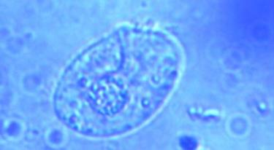 |  | Не определён
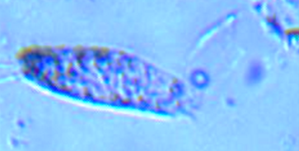 |  | Не определен
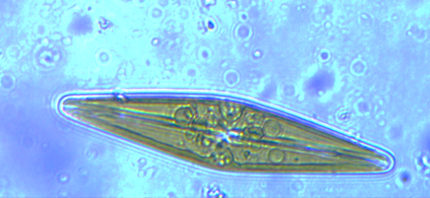 |  | Похоже на Frustulia rhomboides  Род Frustulia
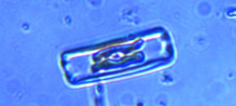 |  | Diatomeae
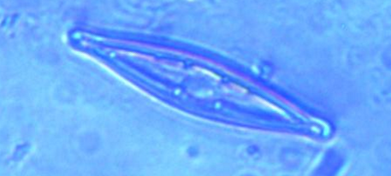 |  | Navicula
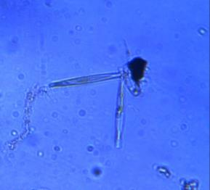 |  | Asterionella
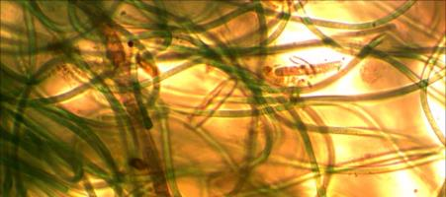 |  | Ulothrix
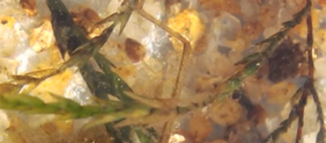 |  | Fontinalis — род
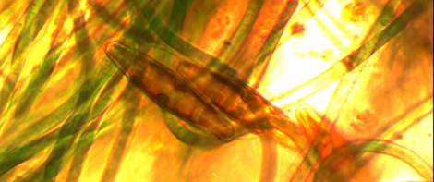 |  | класс Diatomeae
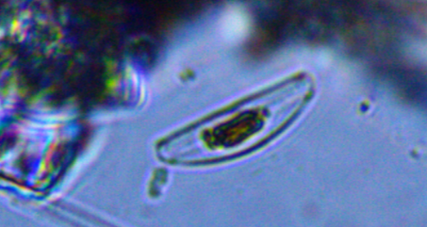
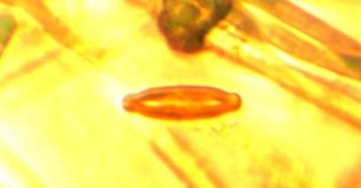 |  | Neidium affine
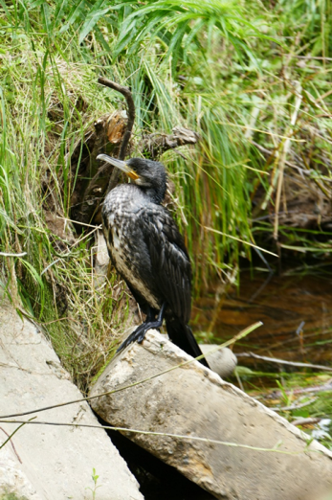 |  | Phalacrocorax carbo  (встречен на берегу реки)

Приложение 2

Встречаемость живых организмов на исследуемых участках

Вид | Участок |  |  |  |  |  | Встречае-мость,%
 | 1 | 2 | 3 | 4 | 5 | 6
Животные
Platambus maculatus | + | + |  |  |  | + | 50
Polycelis sp. |  |  | + |  |  |  | 16,7
Семейство Culicidae | + |  |  |  |  |  | 16,7
Ephemeroptera |  |  |  |  |  |  | 16,7
Paracottus knerii | + | + |  |  |  | + | 50
Отряд Ephemeroptera | + |  |  |  |  |  | 16,7
Отряд Trichoptera |  | + |  |  |  |  | 16,7
Chrysops Larva |  | + |  |  |  |  | 16,7
Gammarus F. sp. |  |  |  |  |  | + | 16,7
Отряд Ephemeroptera | + |  |  |  |  |  | 16,7
Семейство Cyclopidae |  |  | + |  |  |  | 16,7
Haliplus sp. |  | + |  |  |  |  | 16,7
Dero furcata |  |  | + |  |  |  | 16,7
Vorticella sp. |  |  | + |  |  |  | 16,7
Lepadella sp. |  |  | + |  |  |  | 16,7
Класс Eurotatoria |  |  | + |  |  |  | 16,7
Семейство Chironomidae | + |  |  |  |  |  | 16,7
Mochlonyx sp. |  |  |  | + |  |  | 16,7
Libellula sp. |  |  |  |  | + |  | 16,7
Aeshnidae sp. |  |  |  |  | + |  | 16,7
Класс Insectа |  |  |  |  |  |  | 16,7
Gammarus sp. |  |  |  |  |  | + | 16,7
Haliplus sp. |  |  |  |  |  | + | 16,7
Limnåphilus rhombicus | + | + | + |  |  |  | 50
Класс Aeshnidae |  |  |  |  | + |  | 16,7
Hydropsyche |  |  |  |  | + |  | 16,7
Coregonus migratorius |  |  |  |  | + |  | 16,7
Растения
Frustulia rhomboides | + |  |  |  |  |  | 16,7
Asterionella sp. |  | + |  |  |  |  | 16,7
Ulothrix sp. | + | + |  |  |  | + | 50
Fontinalis sp. | + | + |  |  |  |  | 33,3
Navicula sp. | + |  |  |  |  |  | 16,7
Neidium affine |  |  | + |  |  |  | 16,7
Класс Diatomeae | + |  |  |  |  |  | 16,7
Класс Diatomeae | + |  |  |  |  |  | 16,7

